 | РЕПУБЛИКА БЪЛГАРИЯ  ДЪРЖАВНА КОМИСИЯ ПО СИГУРНОСТТА НА ИНФОРМАЦИЯТА

СПРАВКА ЗА СЪСТОЯНИЕТО НА МЕЖДУНАРОДНОДОГОВОРНАТА БАЗА НА РЕПУБЛИКА БЪЛГАРИЯ В ОБЛАСТТА НА ЗАЩИТА НА КЛАСИФИЦИРАНАТА ИНФОРМАЦИЯ КЪМ 2.11.2005 Г.

ДЪРЖАВА | СТАТУС НА ПРЕГОВОРНИЯ ПРОЦЕС
1. ПОЛША  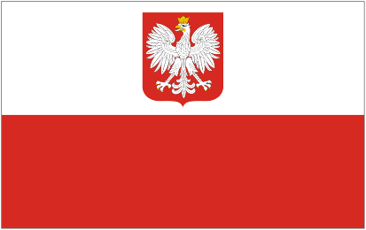 | Подписано на 7 април 2005 в Полша  Утвърдено с РМС от 02.06.05 г.
2. ИСПАНИЯ  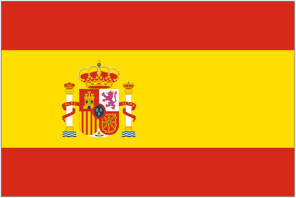 | Подписано на 27 септември 2005 в Мадрид  Предстоящо утвърждаване и влизане в сила
3. РУМЪНИЯ   | Одобрен проект с РМС от 06.01.05  Предстоящо подписване
4. ГЪРЦИЯ   | Подписано на 17 юни 2005 г.  Предстоящо утвърждаване и влизане в сила.
5. ФРАНЦИЯ   | Проведени преки преговори  Предстоящо подписване
6. ХЪРВАТИЯ  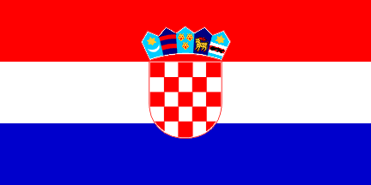 | В процес на преговори
7. ЧЕШКА РЕП.  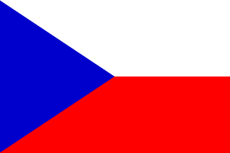 | Предстоящи преки преговори
8. ПОРТУГАЛИЯ  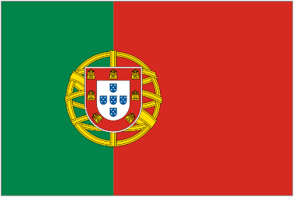 | Проведени преки преговори  Предстоящо подписване
9. ШВЕЙЦАРИЯ   | В процес на преговори
10. МАКЕДОНИЯ   | Подписано на 07.10.2005 г. в Благоевград  Предстоящо утвърждаване и влизане в сила.
11. СЛОВАКИЯ  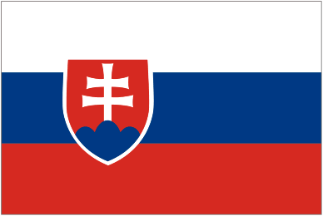 | Проведени преки преговори  Предстоящо подписване
12. НОРВЕГИЯ  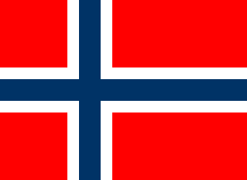 | Проведени преки преговори  Предстоящо подписване
13. ИТАЛИЯ   | Подписано на 8 юли 2005 г. в Рим  Предстоящо утвърждаване и влизане в сила.
14. УНГАРИЯ  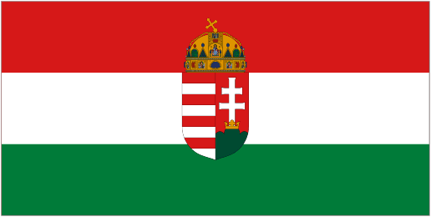 | В процес на преговори  Предстоящ втори кръг преговори в София
15. СЪРБИЯ И ЧЕРНА ГОРА  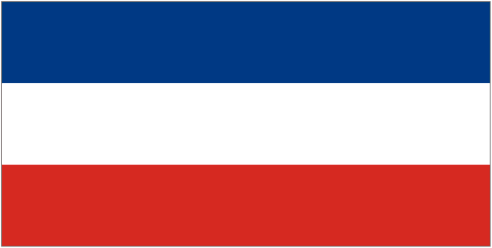 | В процес на преговори
16. ТУРЦИЯ  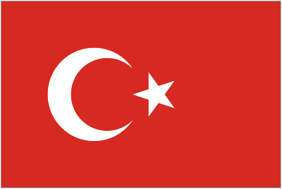 | В процес на преговори
17. ФИНЛАНДИЯ  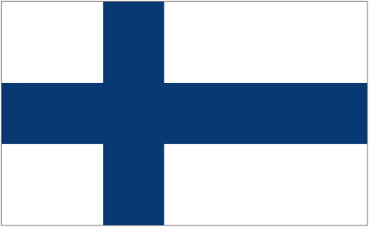 | В процес на преговори
18. РУСИЯ  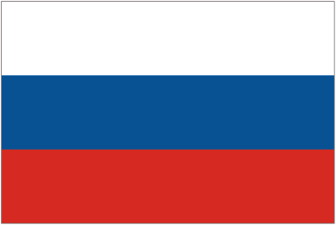 | В процес на преговори
19. ЛИТВА   | Проведени преки преговори  Предстоящо подписване
20. МОЛДОВА  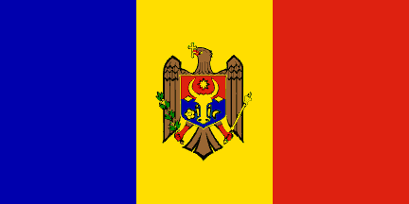 | Предстоящи преки преговори
21. МАЛТА   | В процес на преговори

